

BODY HEAT SUPER PAINT
Farba v spreji určená do vysokých teplôt. Je vhodná na dymovody, výfuky, potrubie a všeobecne všade tam, kde potrebujeme dosiahnuť tepelnú odolnosť do 600 °C. Zachováva svoju stálofarebnosť aj pri zvýšených teplotách.

Informácia o výrobku

Druh: farba do vysokých teplôt
Spôsob aplikácie: sprej – priamy nýstrek
Riedenie: výrobok je pripravený k použitiu - neriedi sa
Doba schnutia: 2h/23°C, 30min/60°C. Doba schnutia závisí na klimatických podmienkach /vlhkosť, teplota/
Odtiene: čierna, strieborný, červenohnedý
Skladovateľnosť: Skladujte medzi 5°C až 40°C
Príprava povrchu – aplikácia
Aplikujte na predmety, ktoré sú vystavené teplotám do 600°C (1082°F). Naneste dve až tri stredné vrstvy
potrebné na pokrytie plochy počkajte 5-10 minút medzi každým náterom. Každá vrstva by mala vyzerať jednotne a suchá pred aplikáciou ďalšej.
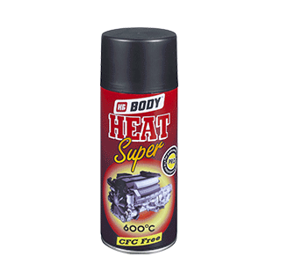


Technický list

